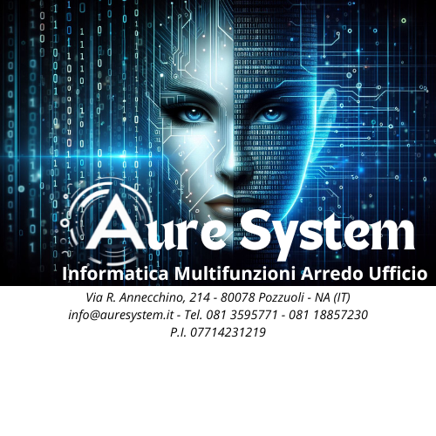 | Aure System di Eduardo Possumato  Via Luigi Tansillo, 54 F - 80125 Napoli (NA)  P.IVA: IT07714231219 | PEC: salvatorepossumato@pec.it  Tel: +39 333 7328065 | Web: www.auresystem.it

RAPPORTINO DI INTERVENTO TECNICO
Rapportino N: RAP-20260917-002 | Data Intervento: 2026-09-17 | Operatore: Mario Rossi

Committente / Cliente: | SEVERINO-SRL
Contratto SLA di Riferimento: | CTR-2026-SEVERINO
Orario Intervento: | 10:00 - 11:30 (Ore rendicontate: 1.5 h)
Azione Contabile: | DEBIT_CONTRACT

Descrizione Attività Svolta
Sostituzione modulo RAM guasto e installazione SSD di sistema

Apparati Coinvolti
Seriale | Ruolo | Descrizione
CZC8492K1L | Apparato | Intervento

Tecnico Esecutore:  Mario Rossi | Per Ricevuta e Accettazione Cliente:  Marco Severino
__________________________________ | __________________________________

